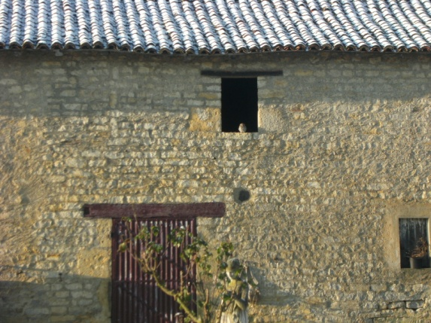

Souvenirs
Maison morte
Revenir
Simplement
Pour les larmes
Pour dire
Le rien
A jamais
En vous
Fut la vie
Jardin de mon enfance
Lieu
Du père
Seul
Un sarcloir
Contre le mur
Pour quelle main
Claudie

@copyright Claudie

